Le CHANTIER
Centre de création des nouvelles musiques traditionnelles
& musiques du monde - à Correns

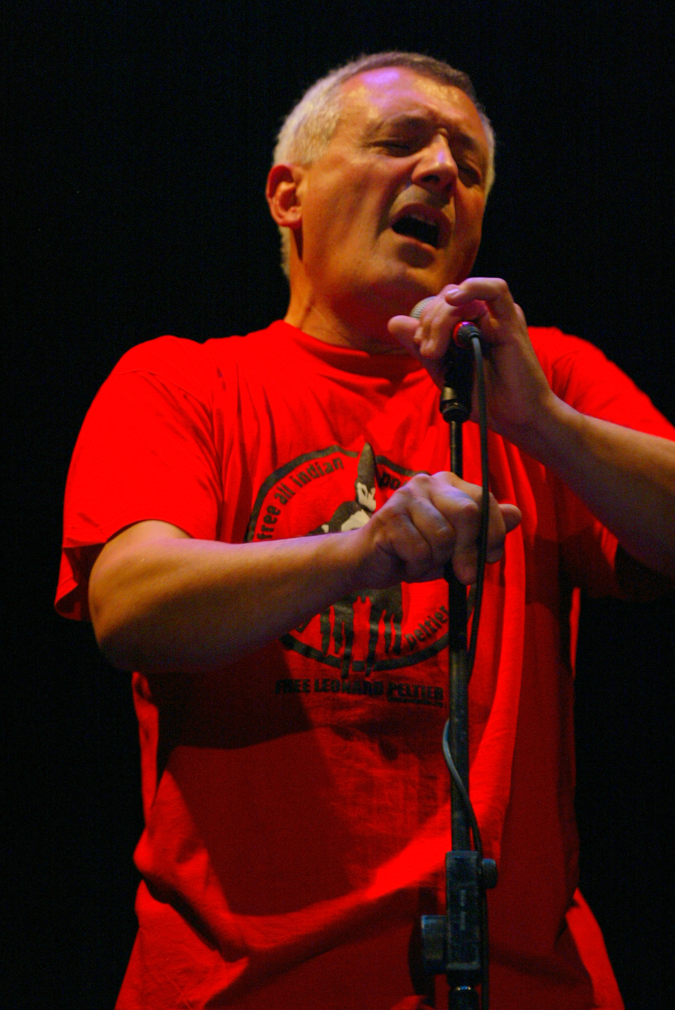

ÉTAPES MUSICALES PITCHOUN & JOVENT :

Beñat Achiary

Oratorio profane
D’après « Les Contes de la montagne » de Miguel Torga

Jeudi 18 / Vendredi 19 mars 2021

Sommaire

Sommaire 2
Informations pratiques 3
« Le Chantier » : Un laboratoire de création musicale ! 4
Présentation du spectacle : Beñat Achiary - Oratorio profane D’après « Les Contes de la montagne » de Miguel Torga 5
L'équipe du spectacle 5
BIOGRAPHIES DES ARTISTES 6
LE CONTEXTE CULTUREL 7
Miguel Torga ou « L’universel, c'est le local moins les murs » 7
LES INSTRUMENTS & TECHNIQUES MUSICALES 8
Le son 8
Le chant 9
Le bourdon 9
La famille des bois 10
Les instruments à anches 10
La clarinette 11
Le piano 12
Le piano numérique 13
Les percussions 14
La loop station : les boucles sonores 15
La Charte du (jeune) spectateur 16
Avant le spectacle : je me prépare ! 16
Pendant le spectacle : je profite ! 16
Et après le spectacle ? 16
Pistes d’exploration pédagogique 17
« Écoutes plaisir » 17
« Écoutes approfondies » 17
« Pour chanter à son tour » 19
« Pratiques rythmiques » 19
Pour aller plus loin : ÉCOUTES MUSICALES : Concepts à construire, stratégies, capacités 20
Quelques préalables : 20
Les concepts à construire : 3 entrées pour écouter une œuvre : 20
1. Ce qui est objectif (la dénotation) 20
2. Ce qui est culturel, contextuel 22
3. Ce qui est subjectif (la connotation) 22
Comment développer des stratégies d’écoute ? 23
Présentation des différents temps ou séances : 23

Informations pratiques

Beñat Achiary
« Contes de la montagne »

Étapes musicales Pitchoun et Jovent autour de la création de Beñat Achiary.

Pour tout renseignement, contacter :
Laurent Sondag - médiateur culturel
mediation@le-chantier.com 04 94 59 56 49

Étapes musicales Pitchoun et Jovent proposée par Le Chantier - Centre de création des musiques du monde.

Le dossier pédagogique est un outil que nous mettons à votre disposition pour vous donner des éléments pertinents sur le spectacle et la compagnie qui l’a créé.
Nous vous proposons des pistes pédagogiques sous formes d’ateliers, d’exercices ou d’expériences à faire. Nous vous suggérons également une courte bibliographie qui vous permet d’aller plus loin sur les thèmes ou sujets abordés par le spectacle.
Nous vous laissons le soin de vous emparer de ces éléments pour sensibiliser les élèves avant le spectacle ou encore continuer de le faire vivre après la représentation.
Si vous menez les actions pédagogiques proposées (ou d’autres) en rapport avec ce spectacle nous serions intéressés de suivre leur déroulement. N’hésitez pas à nous contacter car nous pourrons les publier sur notre site Internet (www.le-chantier.com) et page Facebook (www.facebook.com/lechantier83).

La musique, c'est aussi une sortie en famille !

Pour cela, Le Chantier encourage aussi les initiatives des accompagnateurs pour des concerts avec les parents et les enfants.
Lors des concerts ou du festival des Joutes musicales de printemps, la gratuité est proposée aux enfants accompagnés
par un adulte !

« Le Chantier » : Un laboratoire de création musicale !
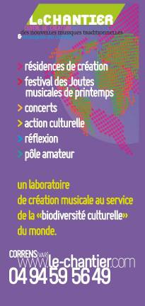
Le Chantier est un lieu de création consacré aux nouvelles musiques traditionnelles et musiques du monde. Situé à Correns, commune de 900 habitants au cœur de la Provence Verte dans le Var, il propose à des musiciens et des compositeurs de la région Provence-Alpes-Côte d’Azur, des autres régions de France ou du monde, un espace d’accueil et un environnement professionnel pour accompagner et valoriser leur démarche artistique. En 15 ans depuis sa création, il est devenu l’épicentre de croisements musicaux, où esthétiques, mémoires et créations jouent à cache-cache avec jubilation. Ouvert à l’expression de toutes les cultures, il est, entre mémoire et modernité, un outil d’intérêt général de découverte.

Les RÉSIDENCES d'artistes :

Le Chantier accueille des musiciens et compositeurs professionnels en « résidence » au Chantier, pour créer ou enregistrer des créations axées sur les nouvelles musiques traditionnelles & du monde. A l'occasion de ces résidences, plusieurs rendez-vous sont proposés : concerts, Étapes Pitchoun ...
Qu'est-ce qu'une « résidence »
Une résidence de création, c'est un temps de travail donné aux artistes, pour qu'ils puissent créer un nouveau projet musical. Par exemple : mettre en musique de nouveaux morceaux, rencontrer d'autres artistes pour travailler ensemble, réfléchir à la mise en scène, préparer l'enregistrement d'un disque ...

Les MUSIQUES TRADITIONNELLES & MUSIQUES DU MONDE

Au niveau du sens
• Les musiques du monde sont le reflet des comportements et des valeurs de communautés. Elles sont la projection d’une société, traduisant la vie et la mort, le profane et le sacré, le travail et la fête.
• Musiques d’essence patrimoniale, elles sont situées au croisement des questions de culture, d’identité, de transmission, de mémoire et de création.

Au niveau économique
• Depuis les années 70, les musiques du monde en France ont acquis une place croissante dans la culture, que ce soit à travers le disque, le spectacle vivant, et la pratique amateur.

Au niveau politique
• Les musiques et cultures du monde sont un des creusets de la diversité culturelle et des garants du développement durable. Elles ont, à ce titre, justifié les conventions de l’Unesco sur la diversité culturelle et le patrimoine culturel immatériel et représentent un enjeu politique majeur pour nos territoires.

>> Les musiques traditionnelles sont à l’origine transmises oralement,
et donc sujettes à de nombreuses variations.

Présentation du spectacle :
Beñat Achiary - Oratorio profane
D’après « Les Contes de la montagne » de Miguel Torga

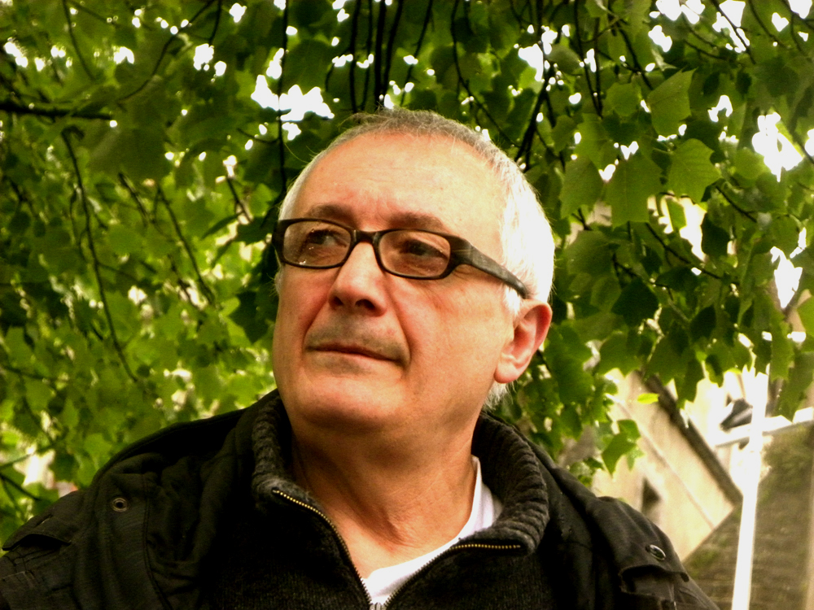

Cette rencontre musicale avec Beñat Achiary et ses musiciens vous est proposée à l’occasion de leur résidence de création au Chantier - Centre de création des musiques du monde.

Création à partir de l’œuvre majeure du grand poète portugais, Miguel Torga

Beñat Achiary ou l’oralité faite homme. Né en Basse-Navarre, il trouve son inspiration dans la langue de son peuple et chez les poètes. Basque semeur de temps et d’étoiles, sa voix est un envol vers tous les chants inspirés. Féru des joutes propres à sa culture, il mêle les techniques des traditions populaires aux techniques classiques. Au plus près du cœur sauvage, frère de Lorca ou René Char, il façonne une utopie de fraternité qui est qui autant celle des Indiens Navajos que celui du free-jazz libertaire. Pour cette création, il s’inspire de l’œuvre majeure du portugais Miguel Torga (1907-1995), l’auteur du célèbre « L’universel, c’est le local moins les murs ». En l’occurrence ses « Contes et nouveaux contes de la montagne », hymne à la terre, aux paysages, aux humbles, autant que superbe réflexion sur le vivant.

L'équipe du spectacle

Beñat Achiary chant
Benjamin Bondonneau clarinette
Rafaël Saint Rémy piano

BIOGRAPHIES DES ARTISTES

Beñat Achiary • chant

Beñat Achiary est un parolier, chanteur, vocaliste, improvisateur, musicien de jazz et de musique contemporaine, né en Soule. Beñat Achiary trouve son inspiration dans la langue du peuple basque et chez les poètes de tous horizons pour créer les textes de ses chansons. Chanteur de la musique d’aujourd’hui, même si elle a mille ans, Beñat Achiary est le témoin vocal des aventures de l’homme contemporain. Basque semeur de temps et d’étoiles, sa voix est un envol vers tous les chants inspirés. Une voix malléable, capable des murmures dignes des fontaines de Grenade ou des fureurs des cascades de ses Pyrénées. Féru des joutes verbales propres à la culture basque, il sait devenir chanteur de flamenco, chanteur indien ou compagnon des folies d’un Bernard Lubat. Homme de rencontres, du chant des origines jusqu’aux rives du jazz, poussé par les vents des découvertes sonores, Beñat Achiary trace son chemin. Poète, il parle aussi bien du merle noir de son enfance que de Federico Garcia Lorca. Homme protéiforme, il fait des performances musicales, mêlant techniques de traditions populaires à la technique vocale classique. Ainsi, tout en Benat Achiary reste au plus près du cœur sauvage, ce dialogue intime filtrées dans les strates de nos vies intenses. Au fil de son odyssée de Frère des Gherasim Luca, Gongora, Lorca, René Char, ou des poètes basques (Zamora, Artze, Casenave...) a façonné une utopie de fraternité par le chant. Un hant aussi libre qu’un vol d’oiseaux qui est qui autant celui des Indiens Navajo que celui du free-jazz libertaire. Quand l’oralité est faite homme.

LE CONTEXTE CULTUREL

Miguel Torga ou « L’universel, c'est le local moins les murs »

Miguel Torga (1907-1995), est le pseudonyme d’Adolfo Correia da Rocha, romancier, poète et conteur, c’est l’une des plus importantes figures de la littérature portugaise du XXe siècle. Miguel en hommage à Cervantès et à Unamuno, Torga en référence à bruyère connue pour sa résistance. Né dans une ferme d’une région rurale du Trás-os-Montes, au nord du Portugal, il connaît l’enfance difficile des familles paysannes pauvres. Après de courtes études dans un séminaire catholique, il est envoyé par son père au Brésil pour travailler sur la plantation de café de son oncle. Après avoir coupé des plants du café, été gardé des vaches et été chasseur de serpents, de retour au Portugal, il complète ses études collégiales et entre à la faculté de médecine de l’Université de Coimbra. Après avoir été médecin dans diverses régions du Portugal, il s’établit à Coimbra comme oto-rhino-laryngologiste amorce une carrière d'écrivain, publiant pendant de nombreuses années à compte d’auteur. Après la publication de son roman autobiographique, O Quarto Dia da Criação do Mundo (1939), il est arrêté et incarcéré. C’est que résistant de la première heure au salazarisme, exilé de l’intérieur, son œuvre sera maintes fois censurée et saisie, bien qu’entièrement auto-éditée. Ce qui a valu à Miguel Torga de connaître l’arsenal complet des exactions politico-policières : arrestation, saisies, privation de passeport, mises sous surveillance. Mais Miguel Torga c’est aujourd’hui 94 nouvelles, 2 romans, le grand récit romanesque de sa « Création du monde » (interdit de publication pendant plus de trente ans), les 16 volumes de son h-journal Journal (publié sous le titre « En franchise intérieure : journal 1933-1977 », Aubier Montaigne), 3 pièces de théâtre, 2 volumes d’essais et conférences, 15 recueils poétiques et 700 poèmes. Au point que, depuis longtemps, des fadistes le chantent et plusieurs de ses ouvrages ont été mis en onde, en scène et en images. Un auteur devenu un classique de son vivant, en raison de la portée, de la diversité et de l’originalité de son œuvre. Son humanisme et son agnostisme apparaissent conjugués dans son œuvre qui pose un regard sensible et lucide, sur la condition humaine. A l’image de l’un de ses aphorismes : L’universel, c’est le local moins les murs. Découvert en France au cours des années 1990, grâce aux traductions de Claire Cayron et de son éditeur, le précieux José Corti. FT.

LES INSTRUMENTS & TECHNIQUES MUSICALES

Les familles d'instruments

• Les instruments à cordes :
- les cordes frottées (violon, vielle à roue)
- les cordes pincées ou grattées (guitare, harpe, clavecin, luth)
- les cordes frappées (piano, berimbau, santour)
• Les instruments à vent :
- les bois, dont le son est produit par un biseau ou une anche
(flûte, bombarde, saxophone)
- les cuivres, qui utilisent la vibration des lèvres dans une embouchure (trompette, cor, didgeridoo)
- la voix
• Les percussions (xylophone, tambour, maracas) :
- les membranophones (ex : tambours), dont le son est produit par la vibration d'une membrane tendue sur un cadre.
- les idiophones, dont le matériau lui-même produit le son lors d'un impact (ex : cloches, claves)
- les cordophones : certains instruments à cordes sont des instruments de percussion car les cordes sont frappées en rythme et permettent de produire un son accordé aux instruments qu'ils accompagnent.
• Les instruments électroniques et virtuels (thérémine, synthétiseurs)

Le son

On peut distinguer plusieurs caractéristiques d'un son :
> Sons graves, sons aigus : hauteur, fréquences (ex: LA 440Hz), note, tessiture
> Sons forts, sons faibles : intensité et nuances
> Couleurs sonores : timbre, harmoniques
> Rapide ou lent : rythme, pulsation
> Lié ou détaché : phrasé

Le chant

Le chant représente l'ensemble de la production de sons musicaux à l'aide de la voix humaine. Le terme s'étend cependant aussi aux vocalisations et plus généralement aux signaux sonores émis par certains animaux (chant des cigales, chant d'oiseaux, chant des baleines).
Le chant résulte de l'action du souffle : l'air est expulsé des poumons par l'action du diaphragme, comme pour une expiration normale, et fait vibrer les cordes vocales. Le son ainsi produit est ensuite amplifié par les cavités naturelles (nez, sinus, cavités pharyngiennes, thorax), et éventuellement articulé par la langue et les lèvres pour former des syllabes un peu comme lorsque l'on parle.
Le savez-vous ? En fait, le chant fait appel à toutes les ressources du corps humain : le système respiratoire est utilisé, mais aussi quantité de muscles aux fonctions les plus diverses, ceux du ventre, du dos, du cou, du visage. C'est d'ailleurs l'une des activités les plus complètes qui soit car elle exige une conscience du corps sur tous ces plans !

Chanter n'est pas seulement se servir de sa voix et de son corps, mais aussi interpréter, faire partager au public les émotions contenues dans le texte chanté :
> La voix peut être utilisée comme un instrument de musique à part entière (en musique classique notamment), avec une ou plusieurs voix (polyphonie).
> Le chant peut servir de support à un texte poétique pour former une chanson.
> La voix peut être utilisée pour chanter des paroles à la manière de solos instrumentaux (vocalese), utiliser des onomatopées à la place de paroles (scat), ou même imiter le son d'un instrument.

Le bourdon


En musique, on appelle « bourdon » une ou plusieurs cordes ou anches qui vibrent toujours sur la même note ou forment un accord continu (vielle à roue, harmonium, etc.), avec la tonique ou la dominante. Le bourdon peut également être chanté !
Ce principe est le fondement de la musique indienne, Ravi Shankar par exemple dans les ragas, le bourdon étant créé, la plupart du temps, avec une tampoura ou un harmonium.
On le retrouve aussi dans la musique populaire dans toute l'Europe. Ainsi, le jeu traditionnel des violoneux d'auvergne, ou les fiddler nordiques, utilise les cordes à vide de leur violon comme bourdon. Des instruments spécifiques, tels que la cornemuse ou la vielle à roue, qui sont des instruments à son continu, jouent en permanence une à trois notes correspondant aux bourdons, en plus de la mélodie.

« Une barque au milieu de la mer, la ligne d’horizon l’entoure : voilà le bourdon.
Le vent se lève, une vague ondule légèrement : la mélodie commence.
Sans la mer, il n’y aurait pas de vagues. » - Claude Flagel

La famille des bois

Les bois sont une famille d'instruments de musique à vent qui se caractérisent par leur système d'émission du son constitué soit par un biseau comme les flûtes, soit par la vibration d'une anche simple comme la clarinette ou double comme le hautbois.
Si certains sont en métal (saxophones…), en cristal (flûtes traversières), en ivoire (hautbois baroques), en céramique (ocarina) ou en plastique (flûtes à bec), la grande majorité, encore de nos jours, est fabriquée avec toutes sortes d'essences de bois, d'où le nom de la famille des bois.
En revanche, les instruments en bois où les lèvres créent la vibration sont classés dans la famille des cuivres (didgeridoo australien, le cornet à bouquin).

Les instruments à anches
Les instruments à anche sont des instruments de musique dont le son est produit par la vibration d'une ou plusieurs anches :

> Instrument à anche simple dite battante, le plus souvent ligaturée sur un bec, comme pour le saxophone ou la clarinette, ou directement taillée dans le tube du roseau comme pour les bourdons de cornemuses, les launeddas | > Instrument à anche double, - contrôlée à la bouche, comme le hautbois, le basson, la bombarde - ou non, comme l'anche encapsulée du cromorne | > Instrument à anche libre, comme l'accordéon ou l'harmonica
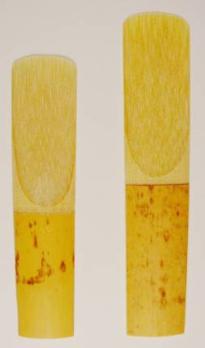  Anches simples de saxophones alto et ténor |   Anche double d'un cromorne (hautbois) | 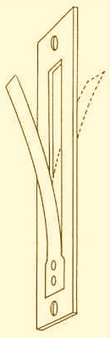  Anche d’accordéon

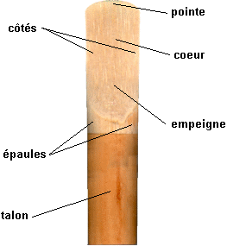
Faite de roseau, de métal ou de matière plastique, l'anche est mise en vibration directement par le souffle producteur.
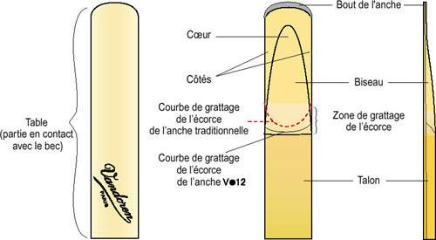
Détails d'une anche simple
faite en roseau

La clarinette

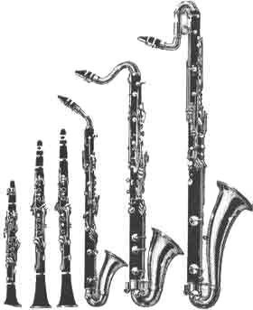
La clarinette est l'un des instruments les plus universels. Sa tessiture (ensemble de notes émises, étendues entre les plus graves et les plus aigües) est très étendue et l'on en reconnaît le son clair et pur dans les orchestres, les fanfares militaires et les formations de jazz. Elle a été inventée vers 1700 par Johann Christoph Denner (1665-1707) à Nuremberg.
On la classe dans la famille des bois. C'est un instrument à anche simple, ajustée sur le bec, que l'on fait vibrer directement contre une lèvre. Elle est à perce cylindrique (forme intérieure du tuyau d’un instrument à vent). On peut rapprocher la clarinette du chalumeau français (une sorte de flûte douce à anche).
La famille comprend la sopranino en la bémol, la petite clarinette en mi bémol, la petite clarinette en ré, la clarinette en do, en si bémol, en la, le cor de basset, alto en mi bémol, contre-alto en mi bémol, clarinette basse en si bémol, clarinette basse en la, contrebasse en si bémol, la clarinette octo-contrebasse en si bémol.
Une partie de la famille des clarinettes « d'orchestre »
Clarinette en mi bémol - en la - en si bémol
alto - basse - contrebasse

Le piano

Le piano est un instrument de musique polyphonique à clavier de la famille des instruments à cordes frappées. Il a été inventé au début du 18ème siècle.

Le saviez-vous ? Le nom de l'instrument provient d'une abréviation de piano-forte, nom de son ancêtre du XVIIIe siècle, décrit précisément par son inventeur comme un « gravecembalo col piano e forte », c'est-à-dire un clavecin avec la possibilité de nuancer en intensité le son, directement par la frappe des touches - ce qui jusque-là était pratiquement impossible avec les autres instruments à clavier - et ainsi de pouvoir jouer aussi bien piano (doucement) que forte (fort).

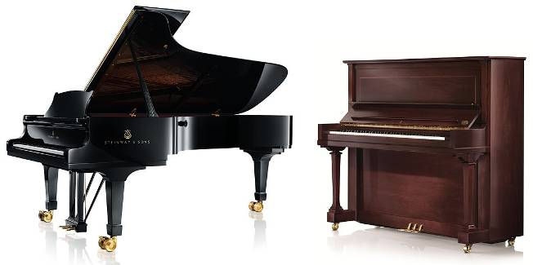
Il existe plusieurs formes de pianos, en particulier le piano droit où les cordes sont positionnées verticalement et le piano à queue où les cordes sont positionnées horizontalement.
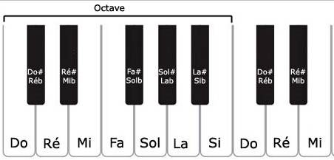
Il existe sur le clavier d’un piano des touches blanches et des touches noires. Les touches blanches permettent de jouer les notes de la gamme diatonique (do, ré, mi…) et les touches noires permettent de jouer les notes chromatiques (les dièses et les bémols).

Les touches activent des marteaux couverts de feutre qui viennent frapper des cordes en acier, tendues sur une table d’harmonie. C’est la vibration des cordes quand elles sont frappées par le marteau qui provoque le son, le diamètre des cordes détermine la hauteur de la note. La vibration des cordes est arrêtée par un étouffoir en feutre, plus mou, lorsque la touche du clavier est entièrement relâchée. Le piano standard est composé de 36 touches noires et 52 touches blanches, soit un total de 88 touches (soit plus de 7 octaves).
Le piano possède un pédalier (appelé « lyre » sur les pianos à queue) de généralement trois pédales, permettant d'augmenter son potentiel expressif en modifiant le son. La pédale de droite (pédale forte) permet de prolonger la vibration des cordes en soulevant l'ensemble des étouffoirs. Celle de gauche (pédale douce) est généralement une sourdine (elle réduit la puissance sonore).
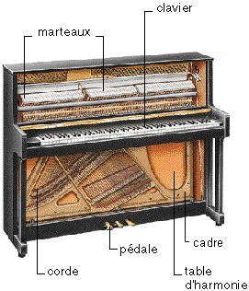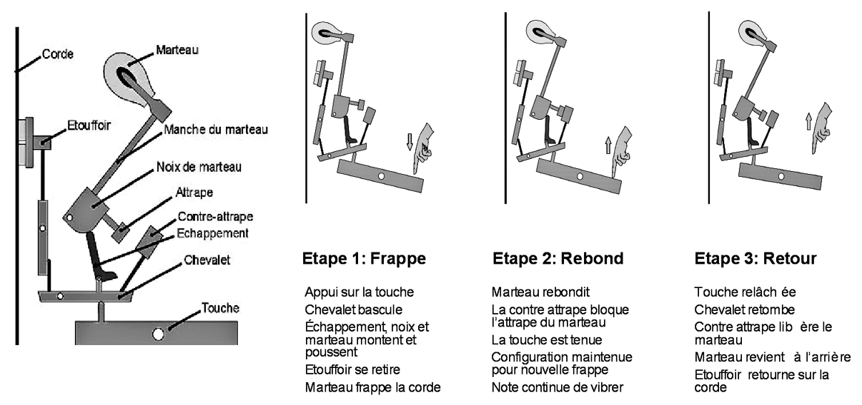
Le piano moderne nécessite une structure solide, notamment pour soutenir l'importante tension des cordes. C'est pourquoi les matériaux utilisés dans la construction d'un piano comprennent le bois massif et des pièces en métal épaisses ; ainsi, même un petit piano droit peut peser aux alentours de 130 kg, un grand piano de concert de type Steinway D pèse 480 kg et le plus grand piano à queue actuel, le Fazioli F308 pèse 691 kg ! Le transport de tels instruments est généralement confié à un transporteur spécialisé appelé porteur de piano.

Le piano numérique

Un piano numérique est un instrument de musique électronique, équipé du clavier standard d'un piano et reproduisant le son d'un piano acoustique grâce à un système électronique, la technologie la plus utilisée étant l'échantillonnage sonore. Contrairement aux synthétiseurs, les pianos numériques sont conçus pour offrir des possibilités de jeux similaires à celles d'un instrument classique. Ainsi, les pédales sont généralement identiques à celles d'un piano. La qualité sonore dépend naturellement de celle de l'échantillonnage. La reproduction du toucher dynamique du clavier (vélocité) n'est pas aisée et constitue parfois un handicap par rapport à un instrument acoustique. Néanmoins, les modèles haut de gamme ont de nos jours une sensibilité remarquable. Le piano numérique offre toutefois de nombreux avantages : il est facilement transportable (poids et encombrement réduits), il ne se désaccorde pas, il est possible de jouer au casque sans perturber son entourage …

Il existe aussi des pianos électromécaniques, faisant appel à des technologies hybrides, aux timbres particulièrement caractéristiques, comme le Fender Rhodes ou l'Orgue Hammond.

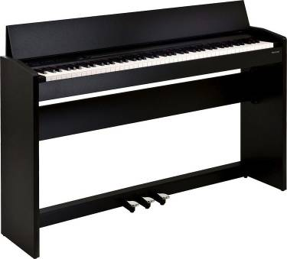 | 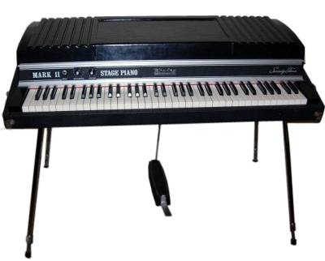 | 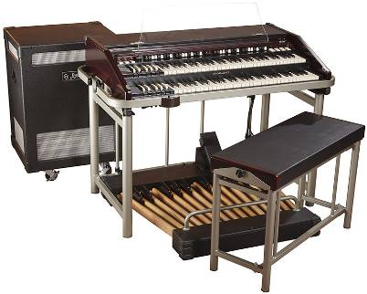
Un piano numérique | Pianos électromécaniques : Fender Rhodes ; Orgue Hammond

Les percussions

Un instrument de percussion — souvent appelé percussion tout court au féminin — est un instrument de musique dont l'émission sonore résulte de la frappe ou du grattage d'une membrane ou d'un matériau résonant (comme des baguettes). Ils ont probablement constitué les tout premiers instruments de musique et font partie intégrante de la plupart des genres musicaux. On les trouve en effet depuis la musique traditionnelle jusqu'à la musique classique.

Il existe plusieurs types de percussions :

Les membranophones  Un membranophone est un instrument de percussion dont les sons sont produits par la vibration d'une membrane tendue sur un cadre.  La hauteur du son dépend de la taille du fût (par exemple la grosse caisse délivre un son plus grave que la caisse claire) et de la tension de la peau. | Les idiophones  Un idiophone est un instrument à percussion dont le matériau lui-même produit le son lors d'un impact, soit par un accessoire extérieur (comme une baguette), soit par une autre partie de l'instrument. Ce son peut être indéterminé (ex. le Triangle) ou déterminé. | Les cordophones  Certains instruments à cordes sont des instruments de percussion car les cordes sont frappées en rythme et permettent de produire un son accordé aux instruments qu'ils accompagnent.

Idée d’activité :
Nul besoin d’instrument pour jouer de la percussion ! Avec la percussion corporelle on peut encourager les enfants à jouer et à expérimenter avec leurs corps : percussions aiguës avec les claquements de doigts et de langue, mediums en claquant des mains et sur les cuisses, graves en se tapant sur le ventre, la poitrine ou en tapant du pied.
Amusez-vous à créer des formules rythmiques que les enfants pourront jouer en groupe !
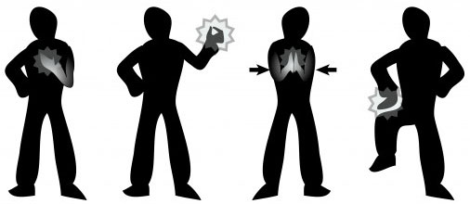

La loop station : les boucles sonores

Le terme loop station* désigne les appareils électroniques permettant d'enregistrer des boucles musicales en direct, en général utilisées avec une guitare ou la voix.
* Loop est un mot anglais qui signifie "boucle". Une "loop station" est donc un appareil qui permet de faire des boucles en direct !

Les samples (échantillons sonores)
En musique, un échantillon (ou sample), est un extrait sonore récupéré au sein d'un enregistrement plus long (musique, cinéma, etc.) et sorti de son contexte afin d'être réutilisé musicalement pour en faire une nouvelle création. L'extrait est typiquement une note, une voix, un bruitage, ou un motif musical destiné à devenir une boucle. Plus généralement un échantillon désigne un enregistrement sonore relativement court utilisé avec un échantillonneur.
Les échantillons peuvent ensuite être joués avec différentes machines : séquenceur, sampler, clavier, pads, …

Un "looper" ou "boucleur" (en français) permet de répéter de façon illimitée une séquence musicale. Cette technique a tout d’abord été utilisée dans le rap et les musiques électroniques en mettant en boucle des samples (ou échantillonnages) de musique existantes ou spécialement créées. Pour créer des loops, plusieurs appareils ont donc été utilisés : magnétophone à bande, échantillonneurs, ordinateurs… jusqu’à la loop station permettant de réaliser en direct et facilement des boucles avec n’importe quel instrument. Ce type d’appareil a toutefois été popularisé par la guitare.

La pédale de loop
C’est un boitier (sans effet) spécialement dédié à la création de boucles, qui permet de superposer de nombreuses voix. C’est un outil idéal pour travailler, composer, jouer seul, jouer en concert (live looping)…
Il existe une multitude de pédales dédiées, mono et stéréo, même si pour l’instant deux marques se partagent principalement le marché : Boss (RC-) et Digitech (JamMan). Certains pédaliers d’effet (notamment Delay) incluent également un looper.
> Pour la composition : Une boucle peut être une séquence musicale de quelques mesures répétée au sein d'un morceau, et utilisée comme base mélodique ou rythmique.
> Live Looping : Un artiste peut enregistrer sur scène quelques mesures à l'aide d'un looper. Cette machine, souvent au format pédale, permet de reproduire la boucle, d'en arrêter ou d'en redémarrer la lecture de la séquence au besoin. Pendant que la boucle tourne, le musicien est libre pour jouer autre chose, et devient capable de s'accompagner lui-même.
> La synthèse sonore : Une boucle peut aussi être très courte, voir se limiter à quelques cycles d'onde. Répétée un grand nombre de fois, on peut par exemple, faire durer le son d'une voix ou d'une corde de guitare pincée durant aussi longtemps qu'on le souhaite.

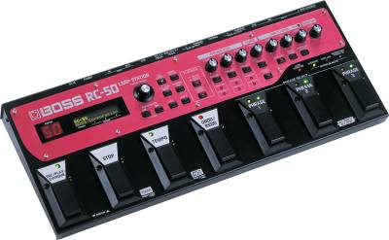 | 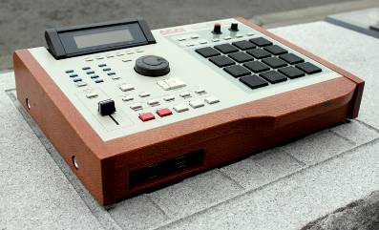 | 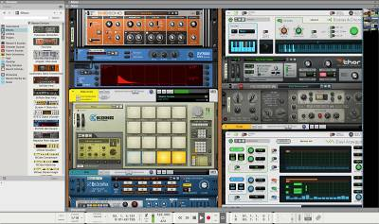
Une pédale de loop | Un échantillonneur (sampler) | Logiciel échantillonneur virtuel

La Charte du (jeune) spectateur
Annexe réalisée à partir d'un outil créé par Emmanuelle This - CPDEM Var Ouest

Avant le spectacle : je me prépare !

Objectifs :
Connaître les codes d'observation d’un spectacle, rappeler le cadre,
préparer la venue des enfants au spectacle.

Mise en place :
La charte peut être lue avec les élèves ou construite directement avec eux.

Je suis bien informé(e) sur le spectacle que je vais voir (sujet, genre, éléments particuliers…).
Je découvre la salle – un lieu pas comme les autres – et je regarde les petits détails de l’architecture.
Je m’installe calmement et me prépare à vivre un moment agréable.
Je pense à aller aux toilettes…car pendant le spectacle, sortir de la salle fait du bruit !

Pendant le spectacle : je profite !

Je respecte le travail présenté par les artistes : ils ont beaucoup travaillé. Pour eux, la rencontre avec le public est importante. Ils ont même parfois le trac !
Je ne bavarde pas avec mes voisins parce que les bruits s'entendent sur scène ! Et cela gêne les autres spectateurs.
J’évite de gigoter sur mon siège…

Des questions préalables pour susciter l’attention :

« Tu devras me dire quel est ton passage préféré en essayant de dire pourquoi ! »
La question peut aussi porter sur le décor, les costumes, un chanteur, un danseur…
Se questionner sur ses préférences c’est faire des choix. Pour choisir on est obligé à la fois de s’impli-quer en tant que personne et de bien observer !

J’ai le droit de ne pas aimer.
J’ai le droit de fermer les yeux.
J’ai le droit de penser à autre chose… de décrocher… puis j’essaie de suivre à nouveau le spectacle.
J’observe les petits détails (par exemple : décors, lumières, costumes, accessoires, expression des visages, sons, timbres, instruments…)
Je suis à l’écoute de mes émotions (joie, ennui, étonnement, tristesse, amusement…) pour pouvoir en parler ensuite avec les autres. Je n’exprime pas mes réactions pendant le spectacle !
Je relève et garde en mémoire 2 ou 3 éléments du spectacle qui m’ont vraiment plu (ou déplu !) afin d’en discuter plus tard.

Et après le spectacle ?

J’applaudis les artistes : c’est ma façon à moi de les féliciter et de les remercier.
Je réfléchis à ce que j’ai vu, entendu et compris ; je peux en parler avec les autres.
Je peux donner mon jugement (positif ou négatif) en argumentant.
Je respecte le jugement des autres : nous ne sommes pas forcément d’accord. Chacun ses goûts !
Je peux garder une trace du spectacle (programme, dessin, petit texte…)
J’ai vécu l’aventure d’un spectacle !

Pistes d’exploration pédagogique
Annexe réalisée à partir d'un outil créé par Emmanuelle This - CPDEM Var Ouest

Si l’accueil des enfants au concert est le moment privilégié de leur rencontre avec le spectacle vivant et les artistes, profiter pleinement de cette expérience, c’est aussi la préparer, apprendre à « aimer écouter », à découvrir la musique en train de se faire, les musiciens, les œuvres, les instruments… Le plaisir en est multiplié et le souvenir de cette expérience va au-delà d’une simple rencontre et participe à l’évolution de l’élève en tant que « spectateur éclairé ».

Avant le spectacle
• Pourquoi vais-je à un concert ? Que vais-je y découvrir ? Qui sont les artistes que je vais rencontrer ? Quelles règles vais-je devoir respecter ?
La préparation au spectacle est déterminante pour vivre pleinement l’expérience du concert.

Après le spectacle
• Procéder à une restitution du concert : exprimer son ressenti (à l’écrit, à l’oral, par le dessin, etc.) et l’argumenter fait partie intégrante de la formation du jeune spectateur
• Conserver une trace du concert (photos, dessins, écrits, etc.) afin que les élèves gardent un souvenir de leur parcours culturel
Tous ces éléments pourront être communiqués au chantier, qui les recevra avec grand intérêt !

Avant ou après le spectacle
• « Écoutes plaisir »
• « Écoutes approfondies »
• « Pour chanter à son tour »
• « Pratiques rythmiques »

« Écoutes plaisir »
Une musique peut être écoutée simplement pour le plaisir. On peut alors parler d’une écoute « offerte ». Placée en début ou en fin de journée, comme un moment de pause entre 2 activités, cette écoute aura pour objectif de créer une ouverture vers un artiste, un album, un style de musique… de donner envie d’écouter d’autres musiques, d’apporter des éléments de comparaison, de nourrir la culture de l’élève ! Les remarques spontanées de quelques élèves peuvent clôturer cette écoute.

« Écoutes approfondies »
Plus poussées et conçues dans le cadre d’une (ou plusieurs) séance(s) d’éducation musicale à part entière, ces « écoutes approfondies » auront pour objectif de développer les compétences de l’élève suivant 4 axes :
• repérer des éléments musicaux caractéristiques de l’œuvre écoutée (instrument, voix, effets…)
• analyser l’organisation de ces éléments (répétitions, procédés d’accélération, de rupture…)
• aborder la question du ressenti et de l’imaginaire (caractère de l’œuvre)
• saisir le sens de l’œuvre (en particulier lorsqu’il y a un texte) et sa fonction (danse, amusement, berceuse…) en comprenant dans quel réseau culturel elle prend place (style, époque…)

Selon l’âge des élèves et leurs acquis on développera plus ou moins l’étude de tel axe ou de tel autre. La 1ère écoute donnera lieu à des remarques spontanées d’élèves (j’ai entendu ceci, remarqué cela…). Les écoutes suivantes permettront de vérifier certaines de ces remarques ou d’attirer leur attention vers d’autres éléments par un jeu de questionnement. Les méthodes d’écoute « active » sont à privilégier pour dynamiser les séances et permettre aux élèves d’utiliser des réponses autres que verbales (je lève la main quand j’entends tel instrument ; je me déplace en marchant et m’arrête quand on retrouve le refrain ; je monte mon bras quand la musique est plus forte…).

Grille d’écoute vierge :

Qu’est-ce que tu entends ?  • Voix d’homme, de femme, d’enfant ?  • Nombre de voix ?  • Sont-elles graves/aigues, douces/puissantes… ?  • Instruments ?  • Bruitages ou effets particuliers ?  • Mots ou phrases entendus ?  • Langue utilisée ?  • Pulsation marquée ou non ?  • Tempo lent ou rapide ?  • … | Que ressens-tu en écoutant cette musique ? Que te donne-t-elle envie de faire ? À quoi te fait-elle penser ?  • Est-ce joyeux, triste, mélancolique, drôle… ?  • As-tu envie de danser, rêver… ?  • Quelles images se forment dans ta tête ?  • Cela te fait-il penser à quelque chose que tu connais ?  • …
Quelle organisation ?  • Voix principale et chœur en accompagnement ?  • 2 voix en alternance ?  • Instrument soliste et autres en arrière-plan ?  • Entrée successive des instruments ?  • Systèmes de questions-réponses ?  • Répétition de certains éléments ?  • Structure : refrain + couplets ?  • La musique accélère ? ralentit ?  • Certains passages sont plus forts, d’autres plus doux ?  • … | Sens, fonction et apport culturel  • Comment comprendre le texte ?  • Sens de tel passage ?  • Thème abordé ?  • Pourquoi /pour qui le compositeur a-t-il écrit cette chanson ?  • Style de musique ?  • Inspiration ? reprise d’éléments connus ?  • Époque ?  • …  L’enseignant apporte ces éléments

« Pour chanter à son tour »
On pourra s’appuyer sur les procédés musicaux relevés dans les morceaux écoutés afin de jouer avec sa voix et chanter de différentes façons. Cette situation de transfert est intéressante pour une bonne appropriation des notions musicales abordées.
On peut par exemple reprendre un chant connu de la classe en s’amusant à :
• changer la vitesse : chant lent, très très lent, rapide ou encore très très rapide
• chanter de plus en plus vite ou au contraire, en ralentissant
• chanter certaines parties avec une forte intensité, d’autres plus discrètement
• diviser la classe en 2 groupes qui se répondent
• faire une petite percussion régulière (mains, doigts, cuisses, pieds, instrument…) qui souligne la pulsation du chant interprété

« Pratiques rythmiques »
Quelques conseils pour la mise en œuvre à partir d’une musique écoutée :
• Recherche de la pulsation : demander aux élèves, pendant l’écoute, de trouver un geste régulier et silencieux qui accompagne la musique (petite tape sur la cuisse, dans la main, balancement du corps, de la tête, bouger son pied…ou même marcher sur la musique)
• Vérifier qu’une pulsation commune se dégage au sein de la classe,
• Même exercice, mais en produisant une percussion sonore (taper dans les mains, claquer des doigts pour les plus grands… trouver diverses percussions corporelles)
• Aider ceux qui n’arrivent pas à se synchroniser : en accompagnant leur geste (ne pas hésiter à tenir les mains de l’élève pour faire le geste avec lui) ; en marquant très nettement la pulsation avec un instrument de percussion (tambourin par exemple)
• Danser sur la musique pour ancrer corporellement cette pulsation

Travail d’instrumentation : quand la pulsation est installée, choisir quelques instruments qui joueront sur la pulsation en recherchant différents modes d’organisation (exemple : maracas sur les couplets, tambourins et claquements de main sur les refrains).
Formules rythmiques : un autre exercice consiste à ne « taper » que sur certains mots, ou sur des fins de phrases, ou entre 2 phrases musicales, créant ainsi des petits motifs rythmiques simples. On pourra là aussi commencer par des percussions corporelles et poursuivre avec une mise en œuvre instrumentale.

Idée d’activité :
Nul besoin d’instrument pour jouer de la percussion ! Avec la percussion corporelle on peut encourager les enfants à jouer et à expérimenter avec leurs corps : percussions aiguës avec les claquements de doigts et de langue, mediums en claquant des mains et sur les cuisses, graves en se tapant sur le ventre, la poitrine ou en tapant du pied.
Amusez-vous à créer des formules rythmiques que les enfants pourront jouer en groupe !
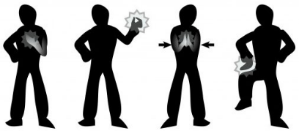

Pour aller plus loin :
ÉCOUTES MUSICALES :
Concepts à construire, stratégies, capacités
Annexe réalisée à partir d'un outil créé par Emmanuelle This - CPDEM Var Ouest
La rencontre avec des œuvres musicales :
une chasse aux trésors inépuisable

Quelques préalables :

Écouter, c’est aller chercher, chercher à entendre et non seulement percevoir.

« Écouter, réécouter l’œuvre… ce n’est pas exactement « s’y habituer », jusqu’à l’indifférence, la satiété ou l’allergie. C’est plutôt la connaître, la reconnaître, l’identifier, se l’identifier ; dépasser l’étrangeté, l’obscurité de la première approche pour se laisser gagner par un mystère fait à la fois d’évidence et d’inexpliqué » - Pierre Boulez

L’étude des œuvres peut être effectuée à partir d’une œuvre unique ou d’un ensemble d’œuvres défini par des critères communs (lieu, genre, auteur, mouvement…). Les œuvres sont analysées à partir de quatre critères au moins : formes, techniques, significations, usages. Bulletin officiel n° 32 du 28 août 2008 : Organisation de l'enseignement de l'histoire des arts

L’analyse doit toujours converger vers l’émergence du sens esthétique, de la pensée de l’artiste au moment de la composition de l’œuvre : pourquoi le compositeur a-t-il fait tel choix musical plutôt que tel autre ? Quel message a-t-il voulu faire passer ? Quelle image a-t-il voulu faire naître en nous ? Quelle sensation ? Quel sentiment ? Ainsi nous développerons le sens et le goût esthétique des enfants, nous donnerons du sens à l’analyse.
Les écoutes ritualisées sont la clé d’une véritable acculturation, d’un réel enrichissement de l’enfant.

Les concepts à construire : 3 entrées pour écouter une œuvre :

1- Ce qui est objectif (la connotation : les éléments sonores et leur organisation)
2- Ce qui est culturel, contextuel (genre /contexte / lien avec l’histoire des arts)
3- Ce qui est subjectif (la dénotation : ressenti et imagination, lien entre l’émetteur et le récepteur)

1. Ce qui est objectif (la dénotation)

A- Repérage des éléments sonores (=matériaux) constitutifs de l’œuvre

Les éléments formels (Quelles est la forme de l’œuvre ?)
• œuvre vocale a capella (il n’y a que des voix) ?
• œuvre vocale et instrumentale ?
• œuvre instrumentale ? électro-acoustique ?

# Quelle que soit l’œuvre (vocale ou instrumentale), on peut analyser et identifier :

Les caractéristiques du son
• hauteur : grave / medium / aigu ?
• intensité : piano / mezzo-forte / forte ?
• durée (d’une note / d’un silence / d’une œuvre) en lien avec le rythme
• timbre (de la voix ou d’un instrument de musique) : doux ? rugueux ?

Les éléments mélodiques (ce que l’on peut chanter)
• Est-ce qu’une mélodie particulière se dégage de l’œuvre ? est-elle facilement identifiable ?
• Semble-t-elle écrite ? improvisée ?
• Comment est-elle orchestrée ? voix / instrument / famille d’instruments

Les éléments rythmiques (Comment la musique se déroule-t-elle dans le temps ?)
• pulsation : repérable / non repérable
• tempo : lent / modéré / rapide
• rythme : retour régulier d’une cellule rythmique caractéristique
• swing (lien entre la pulsation et le rythme) : dansant/ chaloupé…

Les éléments concernant le tissu sonore (Quelle est la densité du tissu sonore, sa texture ?)
• est-il faiblement rempli (peu de sons en superposition ou en succession) ?
• Est-il fortement rempli (beaucoup de sons en superposition ou en succession) ?

# Lorsqu’il s’agit d’une œuvre vocale, on peut analyser et identifier d’autres éléments :
• Le texte : langue ? sujet ? effets ? sonorités particulières ? jeux vocaux (ex : scat dans le domaine du jazz) ?
• Quel rapport existe-t-il entre le texte et la musique ? quel sens particulier la musique donne-t-elle au texte ?
• S’agit-il d’une polyphonie (plusieurs sons superposés) ? ou d’une monodie (unisson) ?
• Type de formation : 1 seule voix ? duo ? trio ? quatuor ? chœur ?
• Voix d’homme ? de femme ? d’enfant ?
• Registre de la voix ?
• Voix d’homme, du plus grave au plus aigu : basse, baryton, ténor, haute-contre (ou contreténor)
• Voix de femme, du plus grave au plus aigu : alto, mezzo-soprano, soprano
• Timbre de la voix (couleur, grain particulier) : doux ? suave ? rugueux ? nasillard ? chaud ?
• Jeu et interprétation : comment la voix est-elle utilisée ? (ex : la voix imite parfois un instrument)

# Lorsqu’il s’agit d’une œuvre instrumentale, on peut analyser et identifier d’autres éléments :
• Type de formation : 1 seul instrument ? duo ? trio ? quatuor ? musique de chambre ? orchestre ? fanfare ?...
• L’orchestre est-il au service d’un soliste ?
• Quel(s) instrument(s) peut-on identifier ?
• À quelles(s) famille(s) appartiennent-ils ?
• Timbre des instruments (couleur, grain particulier) : doux ? suave ? rugueux ? nasillard ? chaud ?
• Jeu et interprétation : comment les instruments sont-ils utilisés ? (ex : pizzicato, staccato du violon)

B- Analyse de l’organisation des éléments sonores

Les éléments liés à l’organisation des lignes mélodiques ou du tissu sonore :
• Y a-t-il des répétitions ? des éléments qui sont repris en étant transformés ?
• Y a-t-il succession ? simultanéité ? superposition de certains éléments ? tuilage ?

Les éléments liés à la structure
• un thème se dégage-t-il ?
• thème et variations sur ce thème ?
• alternance de thèmes ? ABAC, AABB, etc…
• alternance couplets / refrains (forme rondo) ?
• questions / réponses (jeux d’échos) ?

Les éléments liés aux nuances
- Nuances au niveau de l’intensité :
• forte / piano en alternance ?
• dynamique : crescendo ? decrescendo ?

- Nuances au niveau de la hauteur :
• aigu / grave en alternance ?
• dynamique : ascendante (du grave vers l’aigu) ou descendante (du grave vers l’aigu) ?

2. Ce qui est culturel, contextuel
Les éléments contextuels peuvent être culturels et historiques. Chacun est influencé par ses propres références culturelles.
• contexte et destination : où ? quand ? pour qui ? pour quoi ?
• œuvre profane ? religieuse ?
• musique savante ? populaire ? traditionnelle ?
• rock ? jazz ? sonate ? concerto ? opéra ?...

3. Ce qui est subjectif (la connotation)
En toute œuvre, il y a un émetteur et un récepteur. L’émetteur n’est pas forcément censé savoir à qui il s’adresse ; le récepteur quant à lui est conditionné par son envie d’entendre (Cf. l’acte d’écoute décrit par Roland Barthes, dans l’Obvie et l’Obtus). Il recrée dans son oreille ce qu’il a perçu, à travers sa propre histoire. Parfois il n’y a pas de liaison entre l’émetteur et le récepteur…
• que ressent-on (émotion) ?
• quel sentiment éprouve-t-on ?
• à quoi cela fait-il penser (mise en réseau avec d’autres œuvres connues ou imagination) ?
• aime-t-on ? oui ? non ? pourquoi ?

Comment développer des stratégies d’écoute ?

Dans un souci de démarche active, on veillera à adapter la mode de réponse au paramètre que l’on veut traiter. Différentes réponses sont possibles :
• verbales (ou écrites) : « voici ce que j’ai entendu, ressenti …cela me fait penser à… »,
• corporelles (codage corporel, déplacement, mouvement…),
• vocales (jeux vocaux ou reproduction de thème),
• instrumentales (percussions corporelles, jeu instrumental),
• graphiques (codages divers)

Présentation des différents temps ou séances :
 |  |  | Questionnement
Phase de connotation :  subjective | 1 | Découverte | Écoute libre et non commentée de l’extrait
Phase de connotation :  subjective | 2 | Le ressenti | Qu’as-tu ressenti ?  Qu’avais-tu envie de faire ?
Phase de connotation :  subjective | 3 | L’imaginaire | Qu’as-tu imaginé ?  Quelle histoire ou quel tableau aurais-tu peint ?
Phase de transition | 4 | Les références culturelles | Que sais-tu déjà ?  Qu’est-ce qu’on t’en a déjà dit ?  A quoi cela te fait-il penser ?
Phase de transition | 5 | Premier apport de connaissances de l’enseignant  et/ou recherche d’informations
Phase de transition | 6 | Synthèse intermédiaire
Phase de dénotation : objective | 7 | Le contenu textuel  (facultatif) | Qu’as-tu entendu, reconnu ?  De quoi cela parle-t-il ?
Phase de dénotation : objective | 8 | Le contenu musical | Qu’as-tu entendu, reconnu ?
Phase de bilan | 9 | Nouvel apport de connaissances de l’enseignant  et/ou nouvelle recherche d’informations
Phase de bilan | 10 | Synthèse finale

Au début de chaque séance ou temps, vous proposerez une nouvelle écoute silencieuse, qui sera orientée par un questionnement différent, propice à la relance de la motivation.
Pensez toujours à respecter le rituel des temps de silences :
• un premier tout de suite avant l’écoute - celui de l’apaisement et de l’anticipation,
• un autre, tout de suite après l’écoute - celui de l’émotion, de la réflexion et de la préparation des interventions.

PLUS D’INFORMATIONS
LE CHANTIER CENTRE DE CRÉATION DES NOUVELLES MUSIQUES TRADITIONNELLES & MUSIQUES DU MONDE

Le Chantier, Centre de création des nouvelles musiques traditionnelles et musiques du monde, valorise la diversité de ces esthétiques par des actions de création, de diffusion, de sensibilisation et de réflexion. Il accueille des artistes ou des ensembles musicaux en résidence de création.

WWW.LE-CHANTIER.COM

le-chantier(@)le-chantier.com

+33 (0)4 94 59 56 49

Fort Gibron BP 24 83570 CORRENS

